Aufgabe 3 → Lösung Herr Müller

% Aufgabe 3
% Abgeschrieben von Hr. Müller um mit meiner Lösugn zu Vergleichen!
%
xFaktor = 5;
yFaktor = 5;
x = -xFaktor:2*xFaktor/10001:xFaktor;
arsinh = log(x + sqrt(x.*x+1));
arcosh = log(x + sqrt(x.*x-1));
artanh = log (sqrt((1+x)./(1-x)));
arcoth = log (sqrt((x+1)./(x-1)));
figure
clf
grid on;
hold on;
axis on;
box on;
axis ([-xFaktor,xFaktor,-yFaktor,yFaktor]);
plot(x,arsinh,'b');
plot(x,arcosh,'r');
plot(x,artanh,'y');
plot(x,arcoth,'g');
title('Area Funktionen (inv. hyp. Fkt)');
xlabel('x');
legend('arcsinh = ln(x+(x + sqrt(x^2+1)^1^/^2)','arcosh = ln(x+(x + sqrt(x^2-1)^1^/^2)'
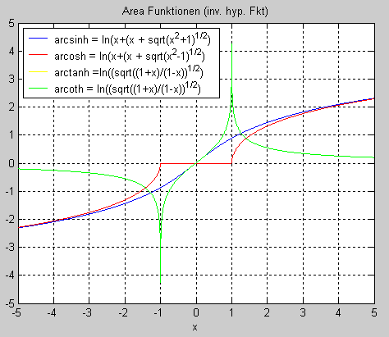
,'arctanh =ln((sqrt((1+x)/(1-x))^1^/^2)','arcoth = ln((sqrt((1+x)/(1-x))^1^/^2)',2);

